**Bibliotecas del Mañana**

Nombres de los estudiantes: Felipe Diaz Montenegro, Sebastián Olmos Cordero

Número del grupo: Grupo Nº8

Módulo: Taller de Bases de Datos

Sección: 2700

Docente: Alejandro Gonzales Herrera

Carrera: Programación y Análisis de sistemas

Sede: San Felipe

San Felipe, septiembre, 2021

# **Índice**

1) Índice 2

2) Diagnóstico 3

a) Descripción de la problemática encontrada 3

b) Antecedentes 3

c) Problema 3

3) Planificación 4

a) Justificación del proyecto 4

b) Objetivos del proyecto 4

c) Actividades 5

d) Recursos 5

e) Cronograma y lugar 5

f) Responsables 5

4) Ejecución 6

a) Ejecución y resultados del proyecto 6

b) Evidencias del proyecto 6

c) Imprevistos 6

5) Conclusiones y reflexiones 7

6) Bibliografía 8

7) Anexos 9

# **Diagnóstico**

La escuela Julio Tejedor Zúñiga posee un sistema físico basado mayormente en libros y/o registros en los que se anotan los prestamos hechos con los datos del libro, los datos de la persona al que se le entrego el material, la fecha de entrega y la fecha de devolución. Al momento de la búsqueda de estos registros el trabajo se hace lento al tener que revisar página por página los prestamos hechos y corroborar la información para ver cual material está pendiente de devolución o está disponible para un futuro préstamo.

# **Descripción de la problemática encontrada**

La escuela Julio Tejedor Zúñiga posee una biblioteca donde facilitan libros a docentes, estudiantes y funcionarios del colegio, este establecimiento se encuentra en una zona vulnerable con pocos accesos a ciertos servicios como es el Internet lo que impide un sistema en la red, llevando el conteo de manera poco eficaz a través de un sistema manual, lo cual genera perdida de datos, tiempos de respuesta y búsqueda lentos y poco efectivos. El sistema que utilizan es un sistema manual, el cual puede llevar a generar diversos problemas en el conteo de los libros, produciendo malentendidos y dificultando el trabajo para los bibliotecarios.

# **Antecedentes**

Las bibliotecas de muchos colegios se han perdido varios avances en la organización, siendo mayormente estas las que aún siguen usando sistemas rudimentarios que llevan hasta centenares de años sin ser actualizados y más con las tecnologías actuales las cuales podrían beneficiar a una gran cantidad de funcionarios de estos establecimientos. Esta problemática abarca a todo el país, y en palabras del exministro de educación:

“…Hoy en día, se hace más urgente que nunca entregar a nuestros estudiantes garantías de calidad que les ofrezcan mayores oportunidades y un futuro más favorable, especialmente en el caso de las familias más pobres y desasistidas. […] se debe entregar a alumnos y profesores mayor acceso a los recursos de aprendizaje. Las bibliotecas escolares cobran importancia radical en este sentido […] La biblioteca escolar es esencial para incrementar los hábitos de lectura y forjar los aprendizajes en los estudiantes, siendo un importante espacio de mediación entre el alumno y el profesor. “ (Lavín J., 2010, p.9).

# **Problema**

El problema de la Escuela Julio Tejedor Zúñiga ubicada en la comuna de Santa María quiere adquirir una aplicación que les ayude a controlar, ordenar y entregar informes sobre el uso de la biblioteca y sus libros. Estos son entregados a los estudiantes, funcionarios y profesores del establecimiento. Estas entregas pueden ser por varios días, algunos de estos siendo préstamos por el día y en ciertas ocasiones se puede solicitar más tiempo según la demanda de estos libros y la cantidad disponible de estos. Se sabe que en algunos establecimientos aún se mantienen sistemas rudimentarios como, sistemas de catálogo, controles de préstamo de material mediante fichas, cadex, cuadernos o libros. En ciertos casos se utilizan sistemas un poco más modernos como planillas electrónicas, que aun utilizando éstas, no permite una búsqueda y control efectiva. En base a esto, la solución deseada es diseñar un modelo de base de datos con la cual se pueda obtener la información solicitada de préstamos de libros, utilizando consultas SQL a la base de datos. Además, a esto se nos solicita que el proyecto sea desarrollado en un sistema de base de datos con licencia GPL y que se disponga de manera publica el proyecto completo siendo este documentado en GitHub para su respaldo.

# **Planificación**

# **Justificación del proyecto**

La realización del proyecto permitiría una importante disminución en el esfuerzo empleado en la manera que se lleva el conteo en la biblioteca, permitiendo ahorrar recursos que pueden ser destinados a otras áreas. El proyecto a su vez mejoraría la administración de la biblioteca permitiendo a los operarios, tener la capacidad de, por ejemplo, saber el destino de cada uno de los ejemplares de la biblioteca, a quien fue entregado un ejemplar especifico, cuantos ejemplares hay en exhibición, cuantas copias de cada ejemplar hay para entregar, cuantos de ellos fueron dados de baja, y el motivo del porqué fueron dados de baja, todo esto pudiendo ser consultado en unos pocos pasos, ahorrando muchísimo tiempo de búsqueda y rastreo de los ejemplares, permitiendo desarrollar su trabajo de manera eficaz y prolija, teniendo un respaldo para así evitar malos entendidos y conflictos que pudiese provocar usar algún sistema manual para llevar el conteo en la biblioteca.

# **Objetivos del proyecto**

Nuestros objetivos en este proyecto en ayuda al establecimiento, y los usuarios del sistema en un futuro, son los siguientes:

* Desarrollar un sistema que le permita a los funcionarios de la biblioteca hacer un trabajo más eficiente, entregando un mejor servicio al establecimiento, funcionarios y estudiantes.
* Mejorar la seguridad al poder llevar un mayor control sobre los materiales entregados o prestados, mejorando su visualización y ver que materiales están prestados o almacenados.

# **Actividades**

Las actividades que haremos para llevar a cabo el proyecto serán las siguientes:

1. Concretar una reunión para identificar las necesidades.
2. Analizar las necesidades identificadas.
3. Diseñar la base de datos en base a las necesidades.
4. Diseño de Diagrama EER.
5. Creación de la base de datos lenguaje en SQL.
6. Pruebas de la Base de Datos.
7. Pruebas de la Aplicación.
8. Instalación y Entrega del proyecto.

# **Recursos**

Los recursos que serán necesarios para la ejecución del proyecto propuesto son los siguientes:

* Recursos Humanos: Técnico en programación y Análisis de sistemas
* Recursos Materiales: Libros de Registros de la Biblioteca, Computador, Teclado, ratón y monitor
* Recursos Técnicos: MySQL Server, MySQL Workbench y Microsoft Word
* Recursos Financieros: fondos para movilización hacia el establecimiento educacional.

# **Cronograma y lugar**

La Localización del establecimiento es en la Región de Valparaíso, comuna de Santa María, dirección Jahuelito S/N, el establecimiento se encuentra en una zona rural, y se ingresa a través de una calle de tierra, a un costado de la carretera.

Se deja una imagen de la Carta Gantt, se dejará adjunto el documento Excel por si se requiere.

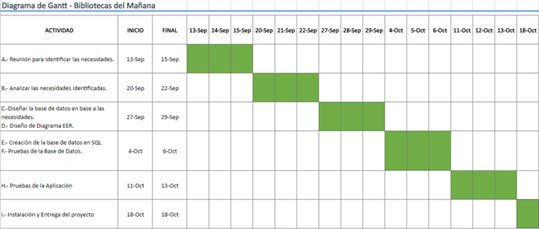

# **Responsables**

|  |  |  |
| --- | --- | --- |
| Actividad | Responsable | Rol o Función |
| Reunión para identificar las necesidades | Felipe Diaz Montenegro | Técnico en programación y Análisis de sistemas. |
| Analizar las necesidades identificadas | Sebastián Olmos Cordero | Técnico en programación y Análisis de sistemas. |
| Diseño de Diagrama EER | Felipe Diaz Montenegro | Técnico en programación y Análisis de sistemas. |
| Creación de la base de datos en SQL. | Sebastián Olmos Cordero | Técnico en programación y Análisis de sistemas. |
| Pruebas de la Base de Datos | Felipe Diaz Montenegro | Técnico en programación y Análisis de sistemas. |
| Pruebas de la Aplicación | Felipe Diaz Montenegro | Técnico en programación y Análisis de sistemas. |
| Instalación y Entrega del proyecto | Sebastián Olmos Cordero | Técnico en programación y Análisis de sistemas. |

# **Ejecución**

# **Ejecución y resultados del proyecto**

Al inicio del proyecto se hizo un análisis de todo lo que fue este proyecto de ayudar a la biblioteca escolar, su trabajo y maneras de ejercer sus funciones. Aprendimos e investigamos de los sistemas de administración que utilizaban en la biblioteca para generar los préstamos a sus funcionarios y estudiantes, vimos varias falencias e ineficiencias en sus sistemas, al estar utilizando un sistema físico de lápiz y papel, se tenía que registrar en un libro cada uno de los prestamos hechos, para verificar el inventario, tenían que contar cada uno de los prestamos hechos e ir revisando página por página los datos recopilados en los libros para poder conocer los libros fuera de la institución y sumarlos a los libros que estaban en la biblioteca para así conocer el total de ellos.

A estos problemas se nos dio el trabajo de proporcionar un sistema informático para remplazar el sistema antiguo de libros de registros. De esta forma se agilizaría el trabajo de los funcionarios de la biblioteca y les permitirá hacer un trabajo más eficiente y con menores falencias para el establecimiento, sus funcionarios y alumnos.

Este sistema se implementará con una base de datos MySQL, lo cual nos permitirá almacenar los datos de los libros y sus cantidades dentro de la biblioteca y fuera de ella, teniendo conocimiento de los prestamos hechos al tener a disposición los datos de los estudiantes y funcionarios, así permitiendo conocer la localización de cada libro según a quien se le presto o si no lo está sabiendo entonces que se encuentra en la biblioteca.

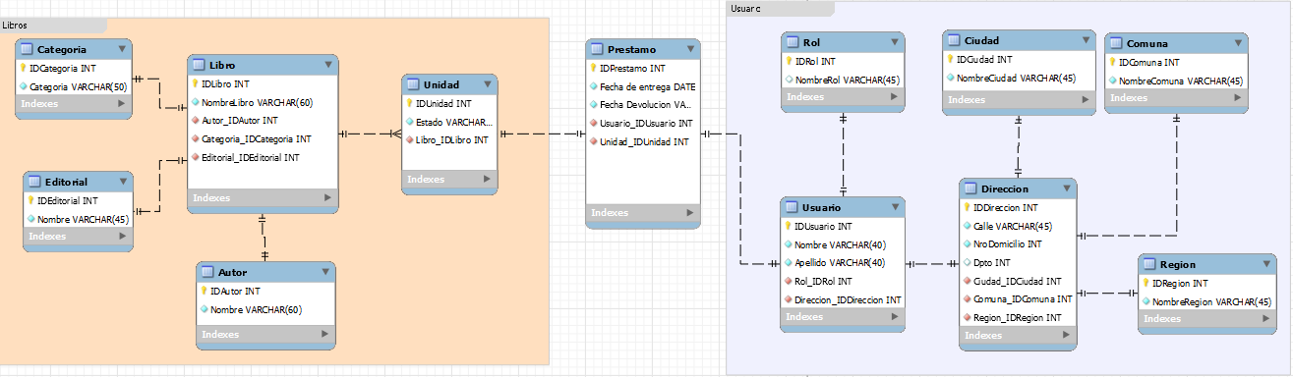 El Diseño completo del Diagrama de Entidad-Relación es el siguiente (Las Imágenes y/o documentos a continuación se dejarán anexados con este informe para una mejor visualización en caso de que se necesite):

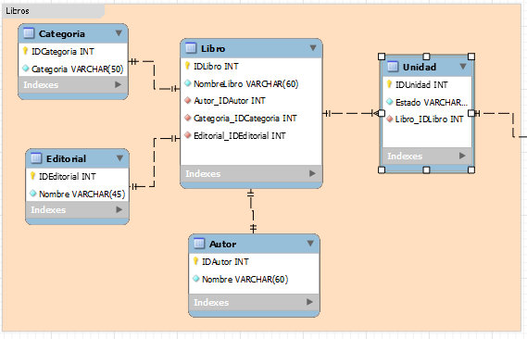Este es el Diagrama de Libros donde se relacionó según sus características y la unidad para poder llevar un conteo de cada uno de los libros del mismo título.

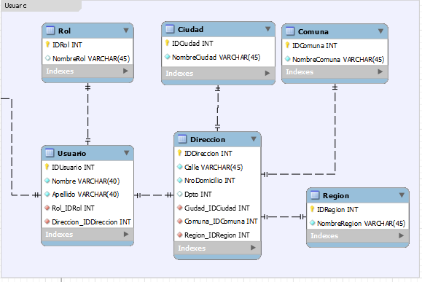El Usuario decidimos generar un usuario individual con su rol respectivo el cual serian Profesor, Funcionario Escolar y Estudiante. En casi de requerir añadir más se podría, y habría una mejor relación entre los datos. Cada Usuario tendría su Nombre Apellido y la dirección debidamente Normalizada.

Estas Tablas van relacionadas con la tabla préstamo donde podremos ver la fecha del préstamo y cuando se debe hacer la devolución del libro prestado.

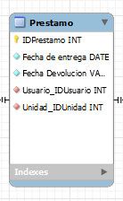

A continuación, se vera la parte más técnica que vendría siendo la creación de la base de datos y sus tablas.

El código SQL de la creación de la Base de Datos vendría siendo el siguiente:

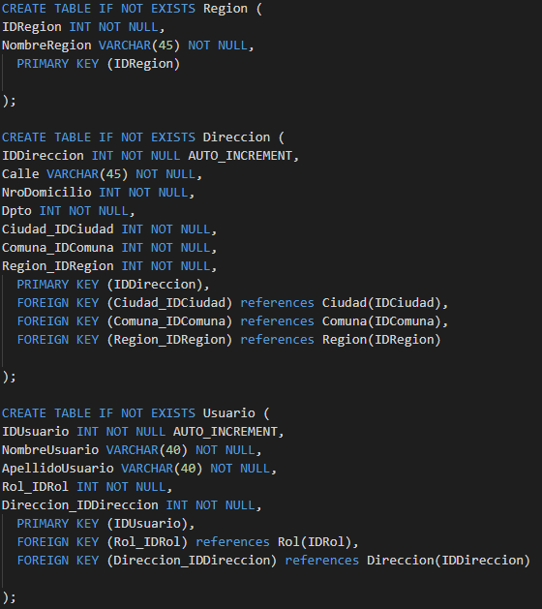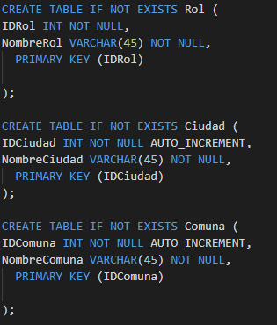Después creamos las tablas necesarias para esta base de datos, las primeras tablas que creamos son las necesarias para el Usuario:

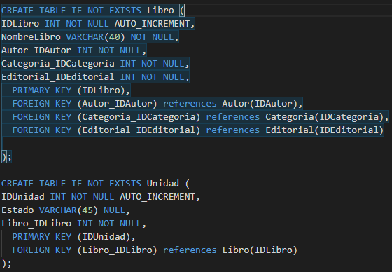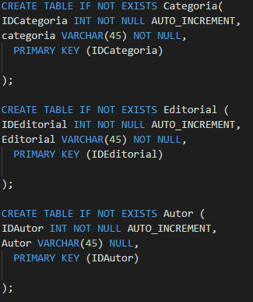Aquí se verán las tablas necesarias para los Libros con sus respectivas categorías, editoriales y Autores, además de agregar todo en una unidad donde se podrá ver el estado de cada unidad de libro:

La ultima tabla creada fue la de prestamos donde podremos ver los prestamos hechos a los usuarios y su fecha de entrega y fecha de devolución con la respectiva unidad de libro en posesión del usuario:

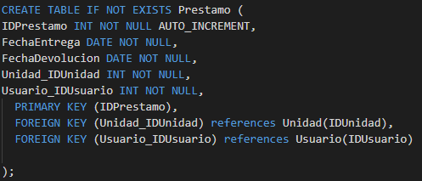

# **Evidencias del proyecto**

Después de hacer toda la creación de las tablas necesarias para la base de datos, continuamos con la inserción de los datos de prueba para la base de datos.

Aquí veremos el ingreso de algunos usuarios con sus datos requeridos de las demás tablas: 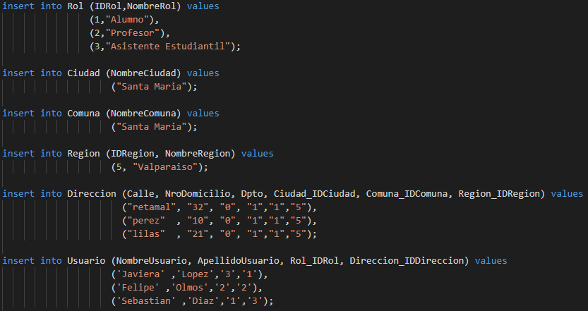Después ingresamos los libros con los datos necesarios: 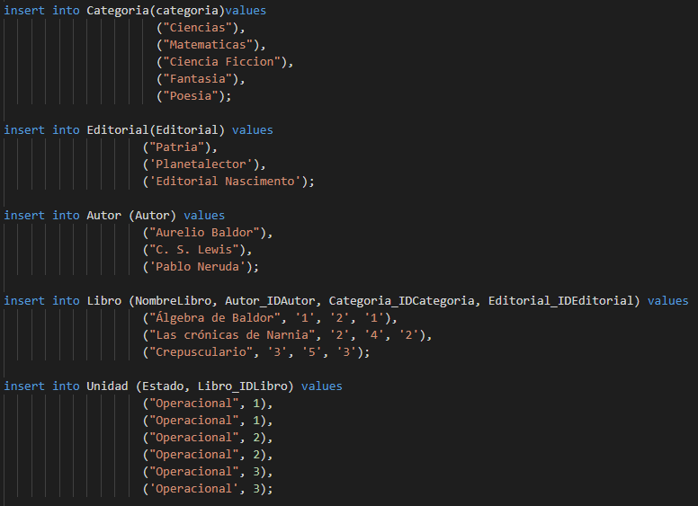

Los últimos datos que ingresamos fueron para el préstamo de los libros:

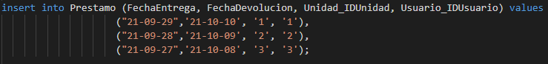

Después de terminar de ingresar los datos, continuamos con unas pruebas para mostrar los datos y actualizaciones o eliminaciones de estos.

Para generar la devolución de un libro solo eliminamos el préstamo, los libros pueden llevar un código en serie el cual vendría siendo la ID de la Unidad de Libro y de esta forma se eliminaría por completo el préstamo. Esto se hizo con el siguiente código: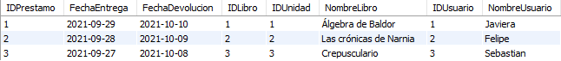





La verificación del stock completo de los libros y la cantidad de libros que están prestados utilizamos el siguiente código:

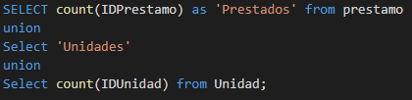 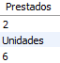

Para renovar el préstamo de un libro solo deberíamos actualizar la fecha de devolución del libro para que el préstamo siga dentro de los tiempos que se dieron al estudiante. El código que se utilizó para hacer esta renovación es el siguiente:

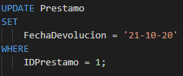

También se hizo una consulta para conocer la categoría de cada libro y su estado físico. Esto permitiendo conocer en qué condiciones se encuentra el libro que se tiene: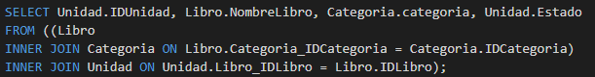 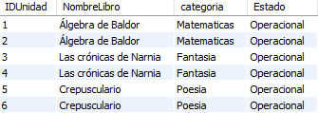

De esta forma también en caso de tener la necesidad de cambiar su estado o condición del libro, generamos el siguiente código para actualizar el estado del libro:

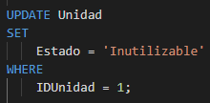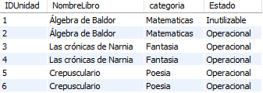

En el siguiente mostraremos la información de los prestamos hechos con los usuarios que tienen estos libros en su posesión.

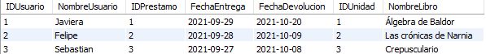

Como última prueba se hizo la eliminación de un usuario:

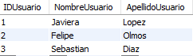

Y estas son la mayoría de las pruebas hechas en la base de datos. Siendo este el progreso que llevamos con el equipo y los resultados que hemos obtenido.

# **Imprevistos**

Nuestro mayor problema fue a la hora de crear los Select, no podíamos mostrar toda la información solicitada en las tablas, tuvimos que reestructurar la base de datos para lograr cumplir con toda la información solicitada.

Al momento de insertar los datos, nos arrojaba un error de que no existían las tablas aun habiéndose creado correctamente, debido a que referenciamos a las tablas antes de crearlas, la solución a esto fue analizar la estructura de la base de datos y reorganizarla para que esto no suceda más.

# **Conclusiones y reflexiones**

En conclusión, el proyecto se realizó según las directrices planeadas, y se pudo realizar a cabalidad los objetivos propuestos, dando solución al problema principal que era la falta de una herramienta que permita de forma sencilla llevar la administración de la biblioteca, de esta manera facilitando enormemente la administración para la escuela creando una base de datos que contenga toda la información necesaria para un ágil seguimiento de los ejemplares, permitiendo a los bibliotecarios hacer su trabajo de mejor forma, también tener un respaldo del estado en que se encuentra cada ejemplar ya sea, en préstamo, dado de baja, etc. Evitando el mal gasto de tiempo en el rastreo de ejemplares.

Haciendo una reflexión sobre el proyecto, aprendimos varias cosas, por ejemplo, aprendimos sobre la situación de algunos establecimientos, la poca utilización de tecnologías de la información por medio del campo estudiantil de educación Básica y Media siendo los establecimientos con mejor financiamiento los que mejores sistemas tienen, pero esto se puede solucionar con la ayuda de los nuevos proyectos que ayudan a la comunidad como el presentado en este documento. Con este proyecto también se repasó sobre la generación de los datos y el perfeccionamiento en la creación una base de datos.

A nuestra opinión, lo que nos falto fue la generación de una interfaz para el usuario, lo que habría ayudado en la comprensión de los datos de mejor manera y con una mayor comodidad y también una guía para los usuarios para poder instalar la base de datos en sus equipos.

Para finalizar, nos habría gustado tener una mayor organización sobre los tiempos empleados en el proyecto y poder probar mucho más el sistema en funcionamiento para conocer más los errores que puedan haber surgido y además de poder preparar un producto más fácil de utilizar para los usuarios que lo utilicen.

Como ultimo material dejaremos la dirección al repositorio con todos los documentos del proyecto: [**https://github.com/FelipeIDM/Grupo8A-S.git**](https://github.com/FelipeIDM/Grupo8A-S.git)

# **Bibliografía**

Las Bibliotecas Escolares en Chile. Recuperado del día 12 de noviembre de 2010, de https://bibliotecadigital.mineduc.cl/bitstream/handle/20.500.12365/17589/estudiobibliotecasescolaresenchile.pdf

# **Anexos**